Богомякова анастасия Романовна
Дальневосточный государственный технический рыбохозяйственный университет, группа УТб-312, Россия, Владивосток.
Научный руководитель – Елена Владимировна Ющик, к.т.н., доцент

СИСТЕМЫ МОНИТОРИНГА КОНТЕЙНЕРНЫХ ПЕРЕВОЗОК

Аннотация. В статье кратко изложены параметры отслеживания контейнерных перевозок, а также какими бывают технологии спутникового слежения за транспортом и системы навигации двух сегментов.

Ключевые слова: Контейнеры, спутник, система, навигация.

За минувшие десять лет доля контейнерных перевозок увеличилась на четверть, это значит, что она составляет две трети всего объёма перевозки груза. Большая доля определена перспективностью и эффективностью доставки товара данным методом.
Организации, которые занимаются перевозками используют как одну экспедиторскую компанию, так и несколько. Не стоит забывать, что на всём пути следования нужно обеспечивать высокую степень защищённости перевозимой продукции, а также её сохранность на протяжении всей дороги [1]. Для этих задач успешно применяется технология спутникового мониторинга. Система навигации и позиционирования внутри помещения позволяет удостовериться, что нужные товары находятся на нужном виде транспорта [2]. Благодаря ее применению работникам логистического пункта в любое удобное время будут доступны для отслеживания такие параметры как:
- Местонахождения груза (позволяет предвидеть задержку груза и уведомить об этом получателя);
- Контроль освещенности внутри контейнера (позволяет предотвратить кражу груза);
- Данные о температурных изменениях (необходимое требование для грузов, которым требуются определённые температурные условия);
- Информирование о незапланированных открытиях двери контейнера [1];
- Уведомление о нарушениях целостности контейнера;
- Контроль отклонений от маршрута и графика;
- Возможность разработки индивидуальных IT-решений [3].
Наблюдение упомянутых характеристик ведётся с помощью радиосигналов, которые излучаются спутниками [4].
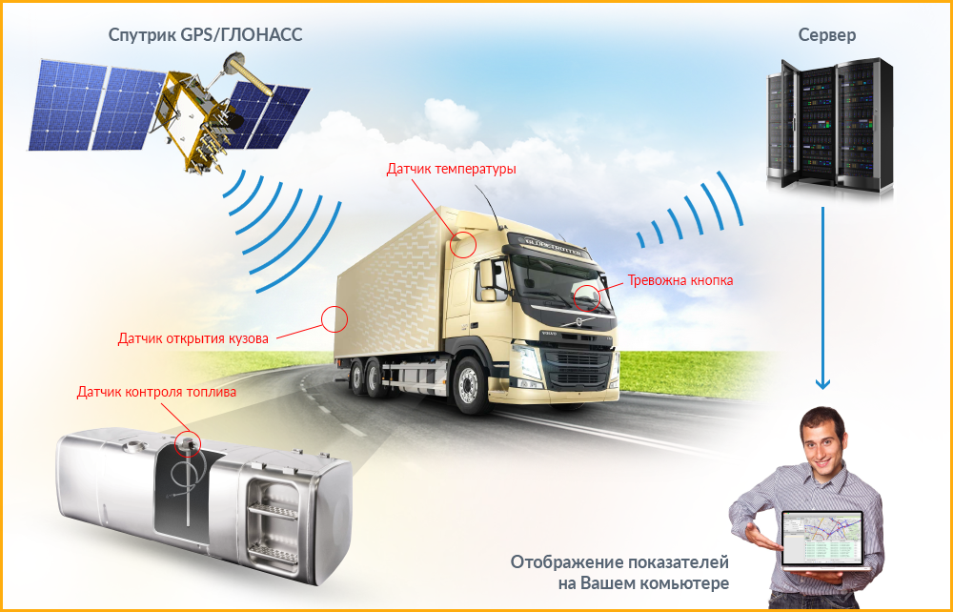
Рисунок 1 "Схема систем отслеживания"

Помимо спутников, курсирующих по земной орбите, в систему навигации входят еще два сегмента — наземный и пользовательский. Каждый из них представляет собой сложный комплекс оборудования.
Наземный сегмент состоит из:
- космодрома, где строят и испытывают спутники, а также запускают их на орбиту;
- командно-измерительного комплекса, который осуществляет контроль за движением космических аппаратов;
- центра управления, который согласует работу со всеми элементами ситемы.
Пользовательский сегмент представлен клиентским оборудованием. Его задачи - принимать сигналы со спутников и обрабатывать информацию для определения координат и других параметров объекта [5].
На данный момент в мире действуют четыре стандарта спутниковой навигации - американский GPS, российский ГЛОНАСС, Европейский проект Galileo и Китайская система BeiDou (COMPASS). Давайте рассмотрим их.

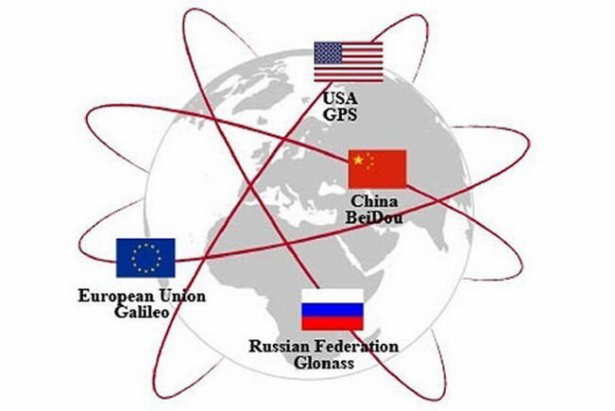
Рисунок 2 "Глобальные навигационные системы"

GPS (Global Positioning System) — разработка Министерства обороны США. Первоначально система служила с целью решения военных задач и длительное время только для этого и применялась. Но сейчас без GPS-контроля не обходятся такие аспекты, как бизнес и частная жизнь.
Первый запуск спутника осуществился в 1974 году. К 1994 году уже насчитывалось 24 спутника, что обеспечило покрытие всей поверхности Земли. На сегодняшний день спутниковая группировка GPS состоит 32 космических аппаратов. Данные аппараты вращаются в шести плоскостях на высоте 20 000 км, вращаясь вокруг Земли на средней орбите. Контроль за спутниками ведётся с главной управляющей станции и ещё с десяти дополнительных. У данной системы есть недостатки, которые заключаются в то, что GPS-навигатор не работает в полярных регионах, а также в метро, тоннелях, подвалах., но есть и плюсы – точность навигации составляет 2-4 м [6].
Система ГЛОНАСС пришла в действие только в 1995 году, после того как российские учёные вывели на орбиту 24-й спутник. Когда это случилось прошло уже около 20 лет с момента начала работы над этим проектом. Орбитальная группировка состоит из 24 спутников, которые вращаются в трёх плоскостях на высоте 19 000 км. вокруг нашей планеты. Принцип работы подобен GPS, но имеются и отличия. В отличие от GPS спутниковый сигнал ГЛОНАСС доступен в полярных областях, но в точности российская система уступает американской и составляет 3-6 м [7].
В 2012 году началась история китайской навигационной спутниковой системы «Бэйдоу» (Beidou), с того момента как на основе 16 космических аппаратов заработала региональная система позиционирования. Точно следуя плану Beidou в 2020 году вышла на мировой рынок и начала свою работу. Китаю потребовалось 20 лет на создание этой космической системы. Последний запуск спутника состоялся 24 июня 2020 года. Благодаря этому успешному запуску Китай продемонстрировал «лучший продукт военно-гражданского сотрудничества», а также вывел свою систему на коммерческий уровень [8].
Система Galileo ещё не так широко используется людьми, как остальные системы отслеживания, но уже достаточна известна. В ее орбитальную группировку входят 26 спутников, из которых работают 22, а четыре временно не функционируют по целевому назначению. 14 июля 2019 года произошел сбой в работе европейской глобальной навигационной спутниковой системы Galileo. Предположительно, отказ системы произошел из-за проблем с комплексом точного времени системы Galileo в Италии. Запуск двух европейских навигационных спутников Galileo намечен на первую половину 2022 года. Для этого вместо европейской ракеты Arian 6 будет использована российская ракета-носитель «Союз-СТ» [9].
При выборе спутниковой навигации для отслеживания контейнера нужно учитывать характеристики самих систем, так по параметрам можно выделить ГЛОНАСС и GPS. Из двух систем, на мой взгляд, самая действенная будет ГЛОНАСС, так как несмотря на меньшую точность по сравнению с GPS она будет абсолютно везде отслеживать ваш контейнер и передавать данные.
К примеру, возьмем контейнер, который нужно отправить из Шанхая в Москву, через Владивосток. При осуществления данной перевозки для отслеживания мы можем выбрать любую систему, так как груз не будет преодолевать полярные регионы. И теперь чтобы определиться с системой мы будем учитывать характеристики самого груза. Если это не особо важный груз, то мы выберем ГЛОНАСС, а если же груз нам необходимо отслеживать с огромной точностью, то мы воспользуемся системой GPS. Но стоит учесть то, что на участках где груз будет проходить туннели мы не сможем его видеть.
В связи со сложившейся обстановкой в РФ и из-за санкций, введённых против России наша страна может быть отключена от GPS и Galileo. Но я считаю, что это сильно не повлияет на мониторинг контейнерных перевозок, так как у нас есть российская система ГЛОНАСС, которая ничуть не уступает GPS, а тем более Galileo.
Исходя из выше сказанного можно сделать вывод, что от внедрения систем спутникового мониторинга контейнеров мы получаем множество выгод в сфере логистики, а именно:
- организация оперативной связи между торговыми и складскими комплексами;
- обеспечение поставок в точном соответствии с графиком;
- предотвращение различных недобросовестных действий;
- сокращение времени простоя контейнеров;
- обеспечение безопасности транспорта и грузов;
- повышение уровня безопасности рабочих и другого персонала;
- контроль параметров перевозки товаров путем считывания показаний с различных датчиков.
- настройка автоматических аварийных сигналов при чрезвычайных происшествиях.

Библиографический список

- Как спутниковый мониторинг обеспечивает безопасность контейнерных перевозок? [Электронный ресурс] // ЯндексДзен. - URL: https://zen.yandex.ru/media/id/5ab210ae799d9da6eba10beb/kak-sputnikovyi-monitoring-obespechivaet-bezopasnost-konteinernyh-perevozok-5e03b1f1ecfb8000b101f99c (дата обращения: 12.11.2021)
- Отслеживание морских контейнеров и грузов в логистике [Электронный ресурс] // Navigine - URL: https://nvgn.ru/blog/otslezhivanie-morskix-kontejnerov-i-gruzov-v-logistike/ (дата обращения: 12.11.2021)
- Мониторинг доставки контейнеров и грузов [Электронный ресурс] // Geotek - URL: https://geotekbs.ru/solutions/containertracking/ (дата обращения: 12.11.2021)
- Виды современных систем спутникового мониторинга транспорта [Электронный ресурс] // StavTrack - URL: https://blog.stavtrack.ru/monitoring-transporta/vidy-sovremennyx-sistem-sputnikovogo-monitoringa-transporta (дата обращения: 12.11.2021)
- Спутниковый мониторинг транспорта [Электронный ресурс] // Аргументы и Факты - URL: https://aif.ru/boostbook/sputnikovyi-monitoring.html (дата обращения: 12.11.2021)
- Система GPS. Взгляд изнутри и снаружи [Электронный ресурс] // iXBT.com - URL: https://www.ixbt.com/car/gps/gps.html (дата обращения: 12.11.2021)
- ГЛОНАСС — российская глобальная навигационная система [Электронный ресурс] // РОСКОСМОС - URL: https://www.roscosmos.ru/21923/ (дата обращения: 12.11.2021)
- Встречаем Beidou – четвертая в мире глобальная навигационная система [Электронный ресурс] // ЯндексДзен - URL: https://zen.yandex.ru/media/id/59f322bc00b3ddc4f9373720/vstrechaem-beidou--chetvertaia-v-mire-globalnaia-navigacionnaia-sistema-5ef72ed2a543d97b7011c114 (дата обращения: 12.11.2021)
- Европа планирует запустить спутники Galileo на «Союзе» [Электронный ресурс] // ati.su - URL: https://news.ati.su/news/2021/03/14/evropa-planiruet-zapustit-sputniki-galileo-na-soyuze-082700/ (дата обращения: 12.11.2021)

